
COMUNICADO N°

131 / 2019
21/05/2019
NIVEL SUPERIOR
SECRETARÍA DE ASUNTOS DOCENTES DE AVELLANEDA
DIRECTIVOS / SECRETARIOS / DOCENTES

Cobertura Espacios / Perspectiva Resolución 5886/03 (ISFD N° 100 y ISFD Nº 101)
COMUNICADOS
FECHA:
NIVEL:
EMITE:
DESTINO:
OBJETO:
TRANSCRIBE:

Cobertura Espacios / Perspectiva Resolución 5886/03 (ISFD N° 100 y ISFD Nº 101)

Secretaría de Asuntos Docentes de Avellaneda difunde la convocatoria para la cobertura de espacios / perspectivas deL I.S.F.D. N° 101:

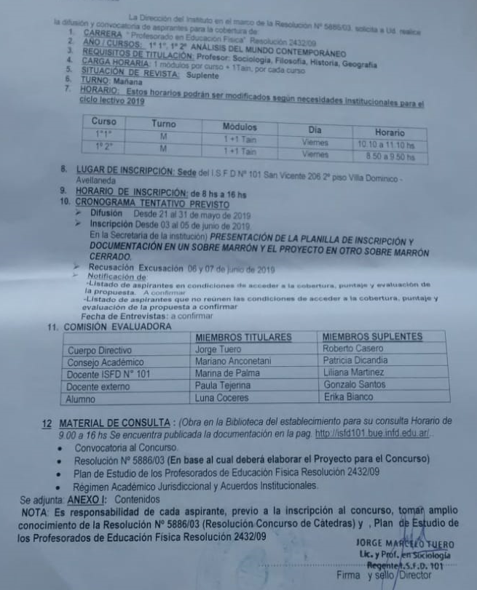

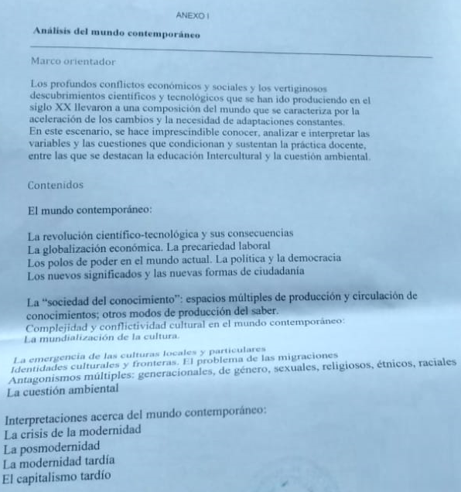

Secretaría de Asuntos Docentes de Avellaneda difunde la convocatoria para la cobertura de espacios / perspectivas deL I.S.F.D. N° 100:
